Cambios propuestos para la aplicación
RESPUESTA CORTA | Sí: al hacer clic en un punto del mapa se puede navegar a una página propia del residencial. En la aplicación actual ya existen el identificador, los datos y una ficha detallada en un modal; por eso el trabajo principal es convertir esa ficha en una ruta permanente, reorganizar el contenido y probar la navegación, no construir todo desde cero.

Resumen ejecutivo
El conjunto de cambios es coherente: busca que Arandú se sienta menos comercial, más editorial y más vinculado con la Universidad, el CIEn y un enfoque de derechos. Las modificaciones principales afectan la navegación global, la relación entre mapa y listado, la creación de una ficha individual para cada ELEPEM, los formularios de experiencia y preocupación, el sistema visual, las fuentes y el manejo de datos incompletos.
La referencia a Booking debe tomarse como un patrón de arquitectura de información: una URL por establecimiento, una galería clara, datos esenciales jerarquizados, fuentes visibles y acciones persistentes. No conviene copiar su lógica comercial, sus incentivos ni presentar estrellas como una medición objetiva de calidad institucional.

Cómo leer este documento
Etiqueta | Significado | Tratamiento
SOLICITADO | Cambio expresado en el documento original o en la conversación. | Pasa al diseño y a tickets una vez validado.
RECOMENDADO | Mejora propuesta para resolver riesgos de uso, datos, accesibilidad o mantenimiento. | Debe aprobarse antes de convertirse en ticket.
PENDIENTE | Falta contenido, permiso, decisión o fuente necesaria. | Bloquea o limita la implementación correspondiente.

Prioridades sugeridas
Prioridad | Incluye | Criterio
P0 · estructural | Navegación, advertencia académica, mapa/listado, ficha individual, formularios y trazabilidad básica. | Necesario para que el nuevo flujo funcione.
P1 · calidad | Sistema visual, accesibilidad, estados vacíos, fuentes por dato, fotografías y validaciones. | Evita confusión y deuda de contenido.
P2 · evolución | Comparación, métricas de uso, mejoras editoriales y refinamientos de administración. | Aporta valor, pero no bloquea la primera versión.

1. Diagnóstico de la aplicación actual
La revisión del repositorio confirma que la página pública concentra mapa y listado en el componente UruguayRegistry. Al elegir un punto o la acción “Ver ficha”, se abre FacilityMapDialog dentro de la misma página. El detalle ya admite enlaces directos con el parámetro ?elepem=ID.
- Ya existen nombre, ubicación, departamento, situación institucional, imágenes, precio, notas documentales, fuentes, descripción, enlaces a los formularios y experiencias.
- No existe todavía una ruta pública del tipo /elepem/[id] o /residencial/[slug].
- El modal actual puede reutilizarse como base de contenido; la nueva pantalla necesita una composición propia y una estrategia de navegación.
- El enlace ?elepem=ID debería mantenerse temporalmente por compatibilidad y redirigir a la nueva URL.
CONCLUSIÓN TÉCNICA | La ficha tipo Booking es un cambio de complejidad media. La base funcional ya existe; el mayor trabajo está en jerarquizar la información, resolver estados de datos, asegurar la navegación de ida y vuelta y probar móvil y accesibilidad.

2. Navegación y elementos globales

2.1 Fuentes y encabezado
- [SOLICITADO] Incorporar “Fuentes” a la navegación superior. 
- [SOLICITADO] Eliminar la franja inferior con “Fuentes visibles”, “Datos con fecha”, “Criterios de revisión” y “Cómo usamos los datos”.
- [SOLICITADO] Mantener una advertencia académica grande y visible en la parte superior de todas las páginas.

2.2 Contacto y texto principal
- [SOLICITADO] Eliminar contacto@arandu.com hasta contar con un canal real y monitoreado.

2.3 Fotografía principal
[SOLICITADO] Utilizar una imagen de la serie “Días raros”, de Daniela Hernández, con atribución visible.
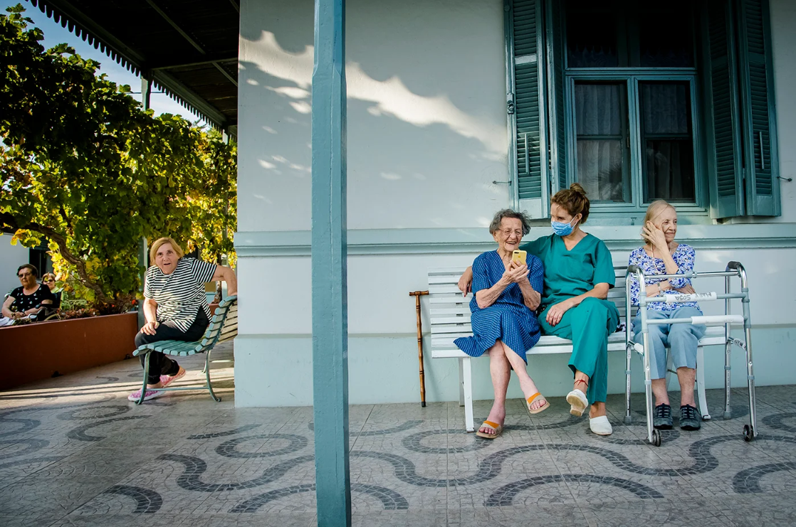
© Daniela Hernández (agregar ese texto en la imagen)
PENDIENTE LEGAL | La página de la autora indica que los derechos están reservados. La atribución por sí sola no equivale a permiso de uso. Antes de publicar la fotografía debe quedar registrada la autorización o licencia, el alcance del uso y la forma exacta del crédito.

3. Página inicial, mapa y listado
- [SOLICITADO] Reducir el ancho del mapa y dar más espacio al listado de residenciales.
- [RECOMENDADO] Distribución de referencia en escritorio: 40 % mapa y 60 % listado. En tablet y móvil, usar un selector “Mapa / Lista” para evitar dos columnas estrechas.
- [SOLICITADO] Mantener los colores semánticos del mapa: verde para habilitados MSP, naranja para certificado Social MIDES, gris para situacion no confirmada.
- Dejar la leyenda que estaba en la versión anterior “Algunos residenciales están incluidos tanto en la lista de Habilitados como en la de Certificados.” NO “Habilitación MSP y certificado MIDES son datos distintos.”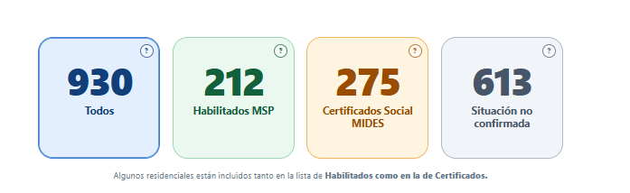
- [SOLICITADO] Al tocar un punto, navegar a la página individual del establecimiento.
- [RECOMENDADO] El nombre, la tarjeta y “Ver ficha” deben llevar al mismo destino. Al volver, se conservan filtros, posición de scroll y punto seleccionado.
Los colores deben acompañarse siempre de texto, icono o patrón. No se debe pedir a la persona que distinga un estado institucional únicamente por color.

4. Nueva página individual del residencial

4.1 Estructura funcional
Bloque | Contenido | Regla de confianza
Navegación | Volver a resultados + ubicación jerárquica. | Recuperar filtros y posición previa.
Cabecera | Nombre, localidad, departamento y resumen institucional. | No convertir el estado institucional en una “nota de calidad”.
Galería | Fotografías de espacios físicos del establecimiento. | Mostrar fuente, autoría, fecha y estado de verificación; no incluir personas identificables.
Datos clave | Dirección, contacto público verificado, tipo, plazas/capacidad si existe, precio y servicios. | Cada dato cambiante muestra fuente y fecha; lo ausente dice “Sin información verificada”.
Situación institucional | Habilitados MSP, Certificado Social MIDES y Situacion no confirmada, por separado. | Explicar las tres etapas y citar la fuente oficial.
Descripción | Información verificable sobre el centro y sus servicios. | Distinguir dato oficial, dato aportado por el centro y dato sin verificar.
Experiencias | Síntesis y aportes moderados, con categorías de evaluación. | No publicar automáticamente ni revelar datos personales.
Acciones | Compartir experiencia, comunicar una preocupación, consultar la guía y reportar un dato incorrecto. | Acciones claras, sin promesas de respuesta que no puedan cumplirse.
Fuentes | Listado específico de documentos usados para esa ficha. | Enlaces directos y fecha de última revisión.

4.2 Comportamiento y navegación
- La persona selecciona un marcador, una tarjeta o “Ver ficha”.
- La aplicación abre la URL permanente del ELEPEM.
- La página carga primero la información esencial y luego galería, experiencias y fuentes.
- “Volver a resultados” restaura filtros, orden, scroll y ubicación del mapa.
- Los enlaces antiguos con ?elepem=ID redirigen a la nueva ruta para no romper enlaces compartidos.

4.3 Diferencia respecto de Booking
Sí tomar como referencia | No trasladar
URL propia, cabecera clara y galería. | Urgencia comercial, escasez o mensajes de presión.
Jerarquía de datos y navegación previsible. | Estrellas como verdad objetiva o ranking institucional.
Panel lateral con acciones persistentes. | Reservas, promociones o promesas no verificadas.
Contenido adaptable a escritorio y móvil. | Reseñas abiertas sin moderación ni protección de identidad.

5. Flujo “Compartí tu experiencia”

5.1 Introducción y protección de datos
[SOLICITADO] Texto introductorio:
TEXTO DE INTERFAZ | Tu experiencia puede ayudar a otras personas. Este cuestionario busca conocer cómo es la vida cotidiana en este establecimiento desde la perspectiva de las personas residentes y de quienes las acompañan. No incluyas nombres, diagnósticos, fotografías ni otros datos que permitan identificar a una persona.

- [SOLICITADO] Antes de indicar el vínculo, mostrar las mismas modalidades de tratamiento de datos que en “Comunicar una preocupación”: Anónima, Confidencial y Con identidad registrada.
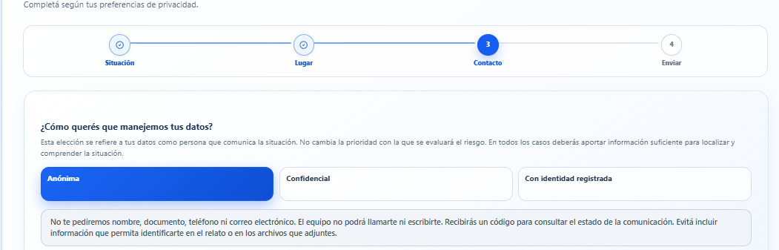

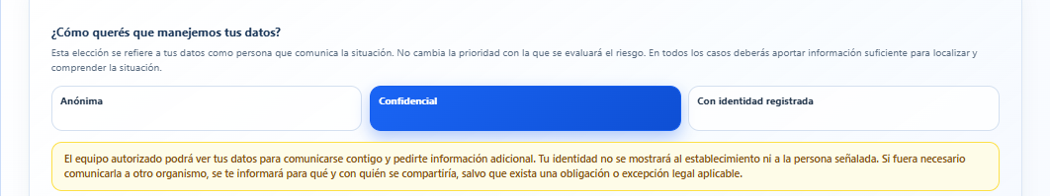
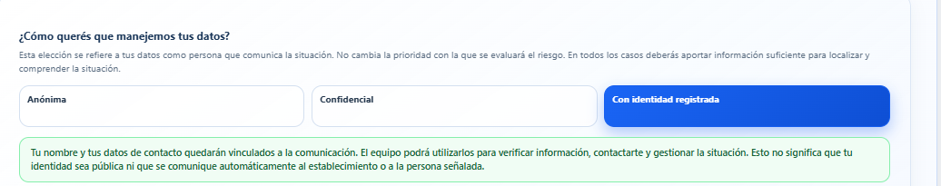
Si la persona elige anónima no se pide ninguna dato mas.
Si elige confidencial o con identidad registrada se pide Nombre y apellido completo, Celular / Teléfono, correo electrónico (todas las categorías son opcionales).
Pero si elige confidencial los datos se registran en la plataforma y no se comparten con el ELEPEM ni se publican. Si elige con identidad registrada se publica el nombre y se envían los datos al ELEPEM también.
- [RECOMENDADO] Explicar en una línea qué puede ver el público, qué conserva el equipo y si existe posibilidad de seguimiento en cada modalidad.
- [SOLICITADO] Eliminar el botón de grabación en compartir una experiencia.


5.2 Vínculo con el establecimiento
Opciones corregidas y normalizadas:
- Persona que vive allí.
- Familiar, referente, amigo/a o vecino/a.
- Persona cuidadora u otro integrante del equipo.
- Otra persona que trabaja o ha trabajado en el establecimiento.
- Otra persona u organización vinculada con el ELEPEM.
- Otro (indicar).
- [SOLICITADO] Eliminar “Período aproximado”.
- [SOLICITADO] Cambiar “Contá brevemente qué pasó” por “Contá brevemente tu experiencia con este establecimiento.”

5.3 Quién responde y participación
Pregunta | Opciones
¿Quién está respondiendo? | Persona que vive actualmente allí; persona que vivió anteriormente; familiar o allegado/a; otra persona con experiencia directa; prefiero no indicarlo.
¿La persona residente participó en esta evaluación? | Sí, directamente; con apoyo; respuestas conversadas conjuntamente; no participó; no corresponde; prefiero no responder.

[RECOMENDADO] Adaptar la redacción de las preguntas según quién responde. Ejemplo directo: “¿Cómo evaluarías el trato que recibís?”. Ejemplo por representación: “¿Cómo evaluarías el trato que recibe la persona?”. Esto evita hablar de la persona residente en tercera persona cuando está respondiendo por sí misma.

5.4 Escala de respuesta
Categoría | Definición de interfaz
 Sobresaliente | La práctica se cumple de forma consistente y centrada en la persona; facilita activamente la elección, la participación y el ejercicio de derechos.
 Bueno | La práctica se cumple en general. Puede haber dificultades menores o aisladas, pero la experiencia habitual es positiva.
 Requiere mejoras | La práctica se cumple de manera irregular o existen dificultades importantes que deberían corregirse.
 Inadecuado | La práctica no se cumple o existen situaciones graves, frecuentes o persistentes que afectan dignidad, autonomía, privacidad, bienestar o seguridad.
 No pude evaluarlo / No corresponde | No es una categoría de calidad y no entra en el cálculo.

5.5 Cuestionario de 27 preguntas
El cuestionario completo se conserva en el Anexo A, organizado en seis bloques. Para reducir abandono y carga cognitiva, se recomienda presentarlo como un recorrido por pasos, con progreso visible, posibilidad de guardar y continuar, y “No pude evaluarlo / No corresponde” disponible en cada ítem.
RECOMENDACIÓN | No eliminar las 27 preguntas en esta etapa. Primero probar el recorrido completo y medir finalización. Si el abandono es alto, definir luego un núcleo de 10–12 preguntas y dejar las demás como módulos opcionales. Así se protege el trabajo conceptual sin forzar una decisión prematura.

6. Flujo “Tengo una preocupación”
- [SOLICITADO] Eliminar “Urgencia aproximada”.
- [SOLICITADO] Mantener la sección de contacto como estaba anteriormente.
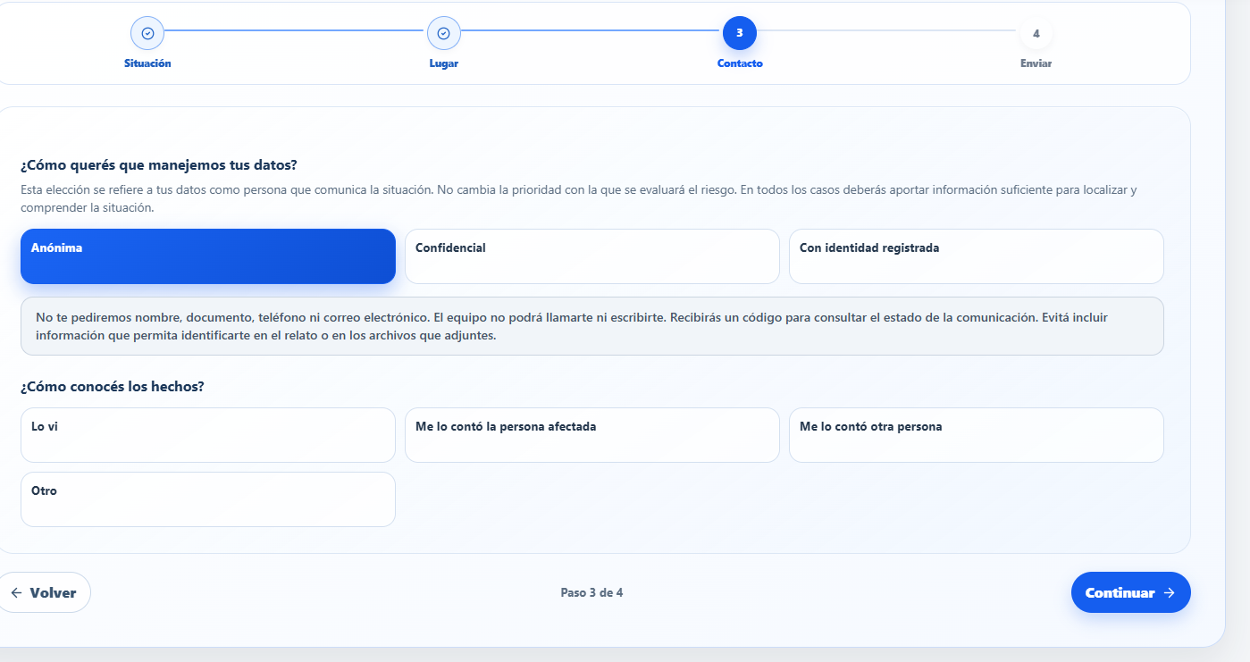
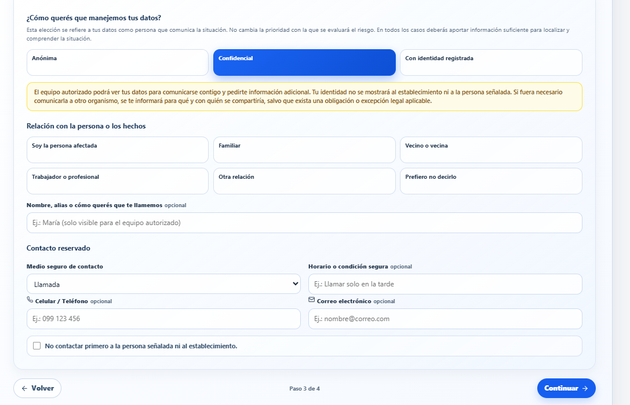
Aca saca lo del alias

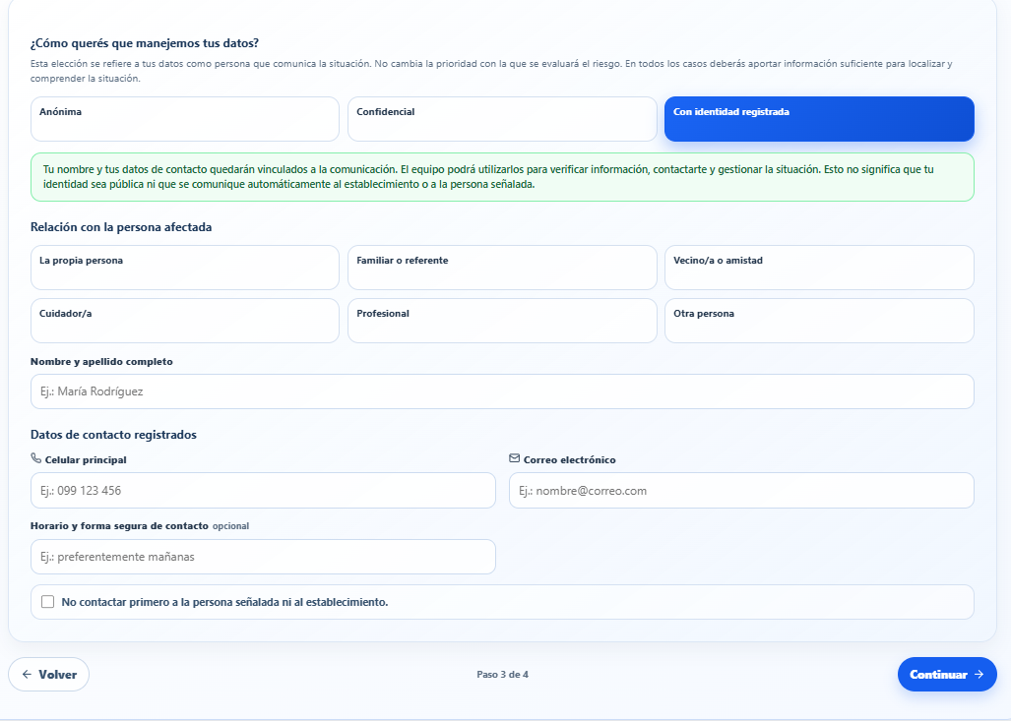
- [SOLICITADO] Conservar las modalidades Anónima, Confidencial y Con identidad registrada.
- [RECOMENDADO] Mantener al inicio una advertencia: Arandú no es un servicio de emergencia; ante riesgo inmediato se debe acudir al canal de emergencia correspondiente.

7. Dirección visual
Elemento actual | Adaptación propuesta
Fondo beige general | Fondo blanco con secciones celestes muy suaves.
Encabezado con gradiente verde–azul | Azul marino plano o blanco con borde inferior azul.
Títulos en Merriweather serif | Títulos en Merriweather Sans ExtraBold; texto corrido en Merriweather Sans regular.
Botones verdes muy redondeados | Botones azules, forma más limpia y sombra mínima.
Tarjetas con muchos colores pastel | Tarjetas blancas o celestes con bordes finos.
Sombras visibles | Sombras mínimas, casi imperceptibles.
Estética de plataforma comercial | Estética editorial, universitaria y de derechos.
Íconos como decoración principal | Estrella y trama de puntos como firma visual.

- Títulos de sección en azul marino, con línea corta azul y estrella pequeña.
- Filtros blancos con borde azul; filtro activo azul con texto blanco.
- Panel lateral celeste muy claro y fichas blancas sin sombras pesadas.
- Botones principales azules y enlaces secundarios azul marino.
- Mantener verde, ámbar, gris y rojo para el significado institucional del mapa.
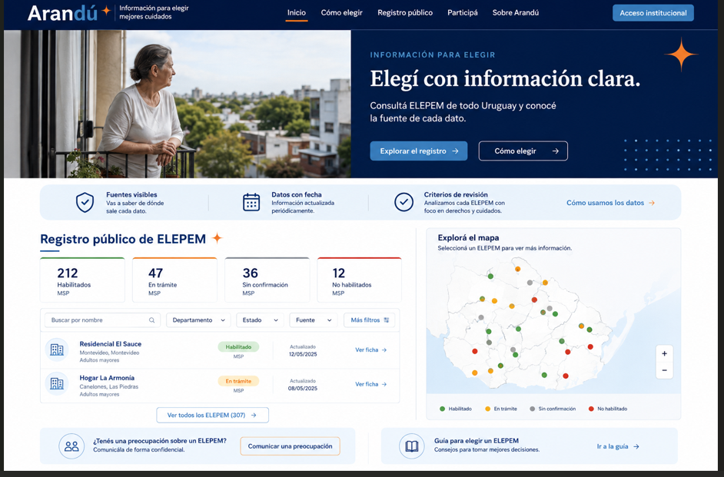
(ejemplo visual para diseño no para contenido).

8. Fuentes, datos e imágenes

8.1 Fuentes
- [SOLICITADO] Incorporar y citar correctamente las fuentes del Anexo B.
- [RECOMENDADO] Mostrar fuentes generales en la página “Fuentes” y fuentes específicas dentro de cada ficha.

8. Sacar todos los datos inventados
Sacar todos los precios, estrellas reseñas inventada dejar solo el punto violeta como ejemplo.

Anexo A. Cuestionario Compartir una experiencia
COMPARTÍ TU EXPERIENCIA EN UN ELEPEM
Cuestionario final para implementación
Objetivo. Conocer cómo es la vida cotidiana en el ELEPEM desde la experiencia de las personas que viven allí y de otras personas vinculadas con el establecimiento.
Indicaciones. Responda pensando en lo que sucede habitualmente y solo sobre situaciones que haya vivido, conocido u observado directamente. No incluya nombres, diagnósticos, fotografías ni otros datos que permitan identificar a una persona.

1. ¿Quién está respondiendo?
Marque una sola opción.
☐ | 1. Vivo en este ELEPEM.
☐ | 2. Soy familiar, referente, amistad o vecino/a de una persona que vive allí.
☐ | 3. Soy una persona cuidadora del ELEPEM.
☐ | 4. Soy otro profesional que trabajo o ha trabajado en el establecimiento.
☐ | 5. Tengo otro vínculo con el ELEPEM o formo parte de una organización vinculada.
☐ | 6. Otro (indicar)

2. Cómo responder
No todas las preguntas describen el mismo tipo de situación. Las prácticas que se repiten se responden con una escala de frecuencia. Las condiciones, posibilidades o datos disponibles se responden según el grado en que se cumplen.
Puntaje | Escala de frecuencia | Escala de cumplimiento
4 | Siempre | Sí, completamente
3 | Casi siempre | Sí, en general
2 | A veces | En parte
1 | Casi nunca | Muy poco
0 | Nunca | No
Opciones sin puntaje: No pude evaluarlo · No corresponde.
La aplicación mostrará solamente la versión de la pregunta correspondiente a la opción elegida en “¿Quién está respondiendo?”.

3. Cuestionario

1. Trato, autonomía y participación
1. Nombre o forma de trato preferida
SI RESPONDE UNA PERSONA QUE VIVE ALLÍ  ¿Le llaman por su nombre o por el nombre que prefiere? | SI RESPONDE CUALQUIERA DE LAS CATEGORÍAS 2 A 5  ¿Las personas son llamadas por su nombre o por el nombre que prefieren?
RESPUESTA — FRECUENCIA
☐ Siempre ☐ Casi siempre ☐ A veces ☐ Casi nunca ☐ Nunca
☐ No pude evaluarlo ☐ No corresponde

2. Decisiones cotidianas
SI RESPONDE UNA PERSONA QUE VIVE ALLÍ  ¿Le preguntan qué quiere y respetan sus decisiones ? | SI RESPONDE CUALQUIERA DE LAS CATEGORÍAS 2 A 5  ¿Se consulta a las personas que viven allí sobre sus preferencias y se respetan sus decisiones ?
RESPUESTA — FRECUENCIA
☐ Siempre ☐ Casi siempre ☐ A veces ☐ Casi nunca ☐ Nunca
☐ No pude evaluarlo ☐ No corresponde

3. Comunicación directa
SI RESPONDE UNA PERSONA QUE VIVE ALLÍ  ¿El personal habla directamente con usted, escucha lo que dice y tiene en cuenta su opinión? | SI RESPONDE CUALQUIERA DE LAS CATEGORÍAS 2 A 5  ¿El personal habla directamente con las personas que viven allí, escucha lo que dicen y tiene en cuenta sus opiniones?
RESPUESTA — FRECUENCIA
☐ Siempre ☐ Casi siempre ☐ A veces ☐ Casi nunca ☐ Nunca
☐ No pude evaluarlo ☐ No corresponde

4. Sugerencias y participación
SI RESPONDE UNA PERSONA QUE VIVE ALLÍ  ¿Tiene oportunidades reales de hacer sugerencias y participar en decisiones del establecimiento? | SI RESPONDE CUALQUIERA DE LAS CATEGORÍAS 2 A 5  ¿Las personas que viven allí tienen oportunidades reales de hacer sugerencias y participar en decisiones del establecimiento?
RESPUESTA — FRECUENCIA
☐ Siempre ☐ Casi siempre ☐ A veces ☐ Casi nunca ☐ Nunca
☐ No pude evaluarlo ☐ No corresponde

2. Vida cotidiana, vínculos y actividades
5. Ubicación y mantenimiento de los vínculos
SI RESPONDE UNA PERSONA QUE VIVE ALLÍ  ¿La ubicación del establecimiento le permite mantener sus vínculos y llegar a lugares importantes para usted? | SI RESPONDE CUALQUIERA DE LAS CATEGORÍAS 2 A 5  ¿La ubicación permite que las personas que viven allí mantengan sus vínculos y lleguen a lugares importantes para ellas?
RESPUESTA — GRADO DE CUMPLIMIENTO
☐ Sí, completamente ☐ Sí, en general ☐ En parte ☐ Muy poco ☐ No
☐ No pude evaluarlo ☐ No corresponde

6. Visitas y contacto con personas allegadas
SI RESPONDE UNA PERSONA QUE VIVE ALLÍ  ¿Los horarios de visita y las reglas del establecimiento facilitan el contacto con familiares y personas allegadas? | SI RESPONDE CUALQUIERA DE LAS CATEGORÍAS 2 A 5  ¿Los horarios de visita y las reglas del establecimiento facilitan el contacto de las personas que viven allí con familiares y personas allegadas?
RESPUESTA — FRECUENCIA
☐ Siempre ☐ Casi siempre ☐ A veces ☐ Casi nunca ☐ Nunca
☐ No pude evaluarlo ☐ No corresponde

7. Comunicación y visitas en privado
SI RESPONDE UNA PERSONA QUE VIVE ALLÍ  ¿Dispone de medios de comunicación y de un espacio privado para hablar por teléfono o recibir visitas? | SI RESPONDE CUALQUIERA DE LAS CATEGORÍAS 2 A 5  ¿Las personas que viven allí disponen de medios de comunicación y de un espacio privado para hablar por teléfono o recibir visitas?
RESPUESTA — FRECUENCIA
☐ Siempre ☐ Casi siempre ☐ A veces ☐ Casi nunca ☐ Nunca
☐ No pude evaluarlo ☐ No corresponde

8. Actividades
SI RESPONDE UNA PERSONA QUE VIVE ALLÍ  ¿Las actividades son variadas y se adaptan a sus gustos, intereses y posibilidades? | SI RESPONDE CUALQUIERA DE LAS CATEGORÍAS 2 A 5  ¿Las actividades son variadas y se adaptan a los gustos, intereses y posibilidades de cada persona?
RESPUESTA — FRECUENCIA
☐ Siempre ☐ Casi siempre ☐ A veces ☐ Casi nunca ☐ Nunca
☐ No pude evaluarlo ☐ No corresponde

9. Decisión de descansar o no participar
SI RESPONDE UNA PERSONA QUE VIVE ALLÍ  ¿Se respeta cuando decide descansar, estar a solas o no participar en una actividad? | SI RESPONDE CUALQUIERA DE LAS CATEGORÍAS 2 A 5  ¿Se respeta cuando una persona decide descansar, estar a solas o no participar en una actividad?
RESPUESTA — FRECUENCIA
☐ Siempre ☐ Casi siempre ☐ A veces ☐ Casi nunca ☐ Nunca
☐ No pude evaluarlo ☐ No corresponde

10. Menú y alimentación
SI RESPONDE UNA PERSONA QUE VIVE ALLÍ  ¿El menú está a la vista y tiene en cuenta sus necesidades y gustos? | SI RESPONDE CUALQUIERA DE LAS CATEGORÍAS 2 A 5  ¿El menú está a la vista y tiene en cuenta las necesidades y gustos de cada persona?
RESPUESTA — FRECUENCIA
☐ Siempre ☐ Casi siempre ☐ A veces ☐ Casi nunca ☐ Nunca
☐ No pude evaluarlo ☐ No corresponde

11. Entrada, salida y comunicación con el exterior
SI RESPONDE UNA PERSONA QUE VIVE ALLÍ  ¿Puede entrar, salir y comunicarse con el exterior con los apoyos que necesita? | SI RESPONDE CUALQUIERA DE LAS CATEGORÍAS 2 A 5  ¿Las personas que viven allí pueden entrar, salir y comunicarse con el exterior con los apoyos que necesitan?

3. Privacidad e intimidad
12. Intimidad durante la higiene y el uso del baño
SI RESPONDE UNA PERSONA QUE VIVE ALLÍ  ¿Se respeta su intimidad durante la higiene y el uso del baño? | SI RESPONDE CUALQUIERA DE LAS CATEGORÍAS 2 A 5  ¿Se respeta la intimidad de las personas que viven allí durante la higiene y el uso del baño?
RESPUESTA — FRECUENCIA
☐ Siempre ☐ Casi siempre ☐ A veces ☐ Casi nunca ☐ Nunca
☐ No pude evaluarlo ☐ No corresponde

13. Permiso antes de entrar a la habitación
SI RESPONDE UNA PERSONA QUE VIVE ALLÍ  ¿Le avisan y le piden permiso antes de entrar a su habitación? | SI RESPONDE CUALQUIERA DE LAS CATEGORÍAS 2 A 5  ¿Avisan y piden permiso antes de entrar a las habitaciones de las personas que viven allí?
RESPUESTA — FRECUENCIA
☐ Siempre ☐ Casi siempre ☐ A veces ☐ Casi nunca ☐ Nunca
☐ No pude evaluarlo ☐ No corresponde

14. Lugar para guardar objetos personales
SI RESPONDE UNA PERSONA QUE VIVE ALLÍ  ¿Tiene un lugar propio y seguro para guardar sus objetos personales? | SI RESPONDE CUALQUIERA DE LAS CATEGORÍAS 2 A 5  ¿Cada persona tiene un lugar propio y seguro para guardar sus objetos personales?
RESPUESTA — GRADO DE CUMPLIMIENTO
☐ Sí, completamente ☐ Sí, en general ☐ En parte ☐ Muy poco ☐ No
☐ No pude evaluarlo ☐ No corresponde

15. Privacidad para visitas y conversaciones
SI RESPONDE UNA PERSONA QUE VIVE ALLÍ  ¿Tiene privacidad para recibir visitas y mantener conversaciones? | SI RESPONDE CUALQUIERA DE LAS CATEGORÍAS 2 A 5  ¿Las personas que viven allí tienen privacidad para recibir visitas y mantener conversaciones?
RESPUESTA — FRECUENCIA
☐ Siempre ☐ Casi siempre ☐ A veces ☐ Casi nunca ☐ Nunca
☐ No pude evaluarlo ☐ No corresponde

16. Cámaras de videovigilancia en espacios privados
SI RESPONDE UNA PERSONA QUE VIVE ALLÍ  ¿Su dormitorio y los baños están libres de cámaras de videovigilancia? | SI RESPONDE CUALQUIERA DE LAS CATEGORÍAS 2 A 5  ¿Los dormitorios y los baños están libres de cámaras de videovigilancia?
RESPUESTA — GRADO DE CUMPLIMIENTO
☐ Sí, completamente ☐ Sí, en general ☐ En parte ☐ Muy poco ☐ No
☐ No pude evaluarlo ☐ No corresponde

17. Imágenes e información personal
SI RESPONDE UNA PERSONA QUE VIVE ALLÍ  ¿Le informan y le piden permiso antes de usar imágenes suyas o compartir su información personal? | SI RESPONDE CUALQUIERA DE LAS CATEGORÍAS 2 A 5  ¿Se informa y se pide permiso a las personas que viven allí antes de usar sus imágenes o compartir su información personal?
RESPUESTA — FRECUENCIA
☐ Siempre ☐ Casi siempre ☐ A veces ☐ Casi nunca ☐ Nunca
☐ No pude evaluarlo ☐ No corresponde

4. Espacio y accesibilidad
18. Ventilación, luz natural y temperatura
SI RESPONDE UNA PERSONA QUE VIVE ALLÍ  ¿Los espacios tienen buena ventilación, luz natural y una temperatura adecuada? | SI RESPONDE CUALQUIERA DE LAS CATEGORÍAS 2 A 5  ¿Los espacios que usan las personas que viven allí tienen buena ventilación, luz natural y una temperatura adecuada?
RESPUESTA — GRADO DE CUMPLIMIENTO
☐ Sí, completamente ☐ Sí, en general ☐ En parte ☐ Muy poco ☐ No
☐ No pude evaluarlo ☐ No corresponde

19. Circulación y espacio entre las camas
SI RESPONDE UNA PERSONA QUE VIVE ALLÍ  ¿Puede circular de forma segura y hay suficiente espacio entre las camas? | SI RESPONDE CUALQUIERA DE LAS CATEGORÍAS 2 A 5  ¿Las personas que viven allí pueden circular de forma segura y hay suficiente espacio entre las camas?
RESPUESTA — GRADO DE CUMPLIMIENTO
☐ Sí, completamente ☐ Sí, en general ☐ En parte ☐ Muy poco ☐ No
☐ No pude evaluarlo ☐ No corresponde

20. Baños suficientes y accesibles
SI RESPONDE UNA PERSONA QUE VIVE ALLÍ  ¿Hay suficientes baños y son accesibles para usted? | SI RESPONDE CUALQUIERA DE LAS CATEGORÍAS 2 A 5  ¿Hay suficientes baños y son accesibles para las personas que viven allí?
RESPUESTA — GRADO DE CUMPLIMIENTO
☐ Sí, completamente ☐ Sí, en general ☐ En parte ☐ Muy poco ☐ No
☐ No pude evaluarlo ☐ No corresponde

21. Puertas de las habitaciones
SI RESPONDE UNA PERSONA QUE VIVE ALLÍ  ¿Puede abrir la puerta de su habitación desde adentro y está libre de trancas o candados externos? | SI RESPONDE CUALQUIERA DE LAS CATEGORÍAS 2 A 5  ¿Las personas que viven allí pueden abrir las puertas de sus habitaciones desde adentro y están libres de trancas o candados externos?
RESPUESTA — GRADO DE CUMPLIMIENTO
☐ Sí, completamente ☐ Sí, en general ☐ En parte ☐ Muy poco ☐ No
☐ No pude evaluarlo ☐ No corresponde

22. Personalización del dormitorio
SI RESPONDE UNA PERSONA QUE VIVE ALLÍ  ¿Tiene libertad para llevar objetos personales y decorar su dormitorio como le gusta? | SI RESPONDE CUALQUIERA DE LAS CATEGORÍAS 2 A 5  ¿Las personas que viven allí tienen libertad para llevar objetos personales y decorar sus dormitorios como les gusta?
RESPUESTA — GRADO DE CUMPLIMIENTO
☐ Sí, completamente ☐ Sí, en general ☐ En parte ☐ Muy poco ☐ No
☐ No pude evaluarlo ☐ No corresponde

23. Conocimiento de las instalaciones
SI RESPONDE UNA PERSONA QUE VIVE ALLÍ  ¿Le permitieron conocer las instalaciones y le explicaron cómo está organizado el establecimiento? | SI RESPONDE CUALQUIERA DE LAS CATEGORÍAS 2 A 5  ¿La persona responsable permitió conocer las instalaciones y explicó cómo está organizado el establecimiento?
RESPUESTA — GRADO DE CUMPLIMIENTO
☐ Sí, completamente ☐ Sí, en general ☐ En parte ☐ Muy poco ☐ No
☐ No pude evaluarlo ☐ No corresponde

5. Equipo y cuidados
24. Dirección técnica médica
SI RESPONDE UNA PERSONA QUE VIVE ALLÍ  ¿Sabe quién está a cargo de la dirección técnica médica y cómo contactarla? | SI RESPONDE CUALQUIERA DE LAS CATEGORÍAS 2 A 5  ¿Las personas que viven allí y sus referentes reciben información clara sobre quién está a cargo de la dirección técnica médica y cómo contactarla?
RESPUESTA — GRADO DE CUMPLIMIENTO
☐ Sí, completamente ☐ Sí, en general ☐ En parte ☐ Muy poco ☐ No
☐ No pude evaluarlo ☐ No corresponde

25. Preparación del personal
SI RESPONDE UNA PERSONA QUE VIVE ALLÍ  Cuando necesita ayuda o surge una emergencia, ¿el personal sabe cómo actuar? | SI RESPONDE CUALQUIERA DE LAS CATEGORÍAS 2 A 5  Cuando una persona necesita ayuda o surge una emergencia, ¿el personal sabe cómo actuar?
RESPUESTA — FRECUENCIA
☐ Siempre ☐ Casi siempre ☐ A veces ☐ Casi nunca ☐ Nunca
☐ No pude evaluarlo ☐ No corresponde

26. Almacenamiento de la medicación
SI RESPONDE UNA PERSONA QUE VIVE ALLÍ  ¿Su medicación se guarda de forma segura y ordenada? | SI RESPONDE CUALQUIERA DE LAS CATEGORÍAS 2 A 5  ¿La medicación de las personas que viven allí se guarda de forma segura y ordenada?
RESPUESTA — GRADO DE CUMPLIMIENTO
☐ Sí, completamente ☐ Sí, en general ☐ En parte ☐ Muy poco ☐ No
☐ No pude evaluarlo ☐ No corresponde

6. Contrato, costos y documentación
27. Claridad del contrato
SI RESPONDE UNA PERSONA QUE VIVE ALLÍ  ¿El contrato explica con claridad qué servicios incluye, cuánto cuestan, cómo se pagan y cuáles son sus derechos y obligaciones? | SI RESPONDE CUALQUIERA DE LAS CATEGORÍAS 2 A 5  ¿El contrato explica con claridad qué servicios incluye, cuánto cuestan, cómo se pagan y cuáles son los derechos y obligaciones?
RESPUESTA — GRADO DE CUMPLIMIENTO
☐ Sí, completamente ☐ Sí, en general ☐ En parte ☐ Muy poco ☐ No
☐ No pude evaluarlo ☐ No corresponde

28. Explicación antes de solicitar una firma
SI RESPONDE UNA PERSONA QUE VIVE ALLÍ  Antes de pedirle que firme, ¿le explican el contrato y el consentimiento de forma comprensible? | SI RESPONDE CUALQUIERA DE LAS CATEGORÍAS 2 A 5  Antes de solicitar una firma, ¿se explican el contrato y el consentimiento de forma comprensible?
RESPUESTA — GRADO DE CUMPLIMIENTO
☐ Sí, completamente ☐ Sí, en general ☐ En parte ☐ Muy poco ☐ No
☐ No pude evaluarlo ☐ No corresponde

29. Documentos personales y dinero
SI RESPONDE UNA PERSONA QUE VIVE ALLÍ  ¿Puede acceder a sus documentos personales y recibe información clara sobre cómo se administra su dinero? | SI RESPONDE CUALQUIERA DE LAS CATEGORÍAS 2 A 5  ¿Las personas que viven allí pueden acceder a sus documentos personales y reciben información clara sobre cómo se administra su dinero?
RESPUESTA — GRADO DE CUMPLIMIENTO
☐ Sí, completamente ☐ Sí, en general ☐ En parte ☐ Muy poco ☐ No
☐ No pude evaluarlo ☐ No corresponde

30. Preguntas, copias y tiempo para revisar
SI RESPONDE UNA PERSONA QUE VIVE ALLÍ  ¿Puede hacer preguntas, pedir una copia y tomarse tiempo para revisar la información antes de decidir o firmar? | SI RESPONDE CUALQUIERA DE LAS CATEGORÍAS 2 A 5  ¿Las personas pueden hacer preguntas, pedir una copia y tomarse tiempo para revisar la información antes de decidir o firmar?
RESPUESTA — GRADO DE CUMPLIMIENTO
☐ Sí, completamente ☐ Sí, en general ☐ En parte ☐ Muy poco ☐ No
☐ No pude evaluarlo ☐ No corresponde

5. Clasificación de los resultados
Las dos escalas se convierten al mismo puntaje de 4 a 0. “No pude evaluarlo” y “No corresponde” no entran en el cálculo. El resultado se calcula por dimensión.
Promedio | Categoría | Definición de interfaz
3,50 a 4,00 | Sobresaliente | La práctica se cumple de forma consistente y centrada en la persona; facilita activamente la elección, la participación y el ejercicio de derechos.
2,50 a 3,49 | Bueno | La práctica se cumple en general. Puede haber dificultades menores o aisladas, pero la experiencia habitual es positiva.
1,50 a 2,49 | Requiere mejoras | La práctica se cumple de manera irregular o existen dificultades importantes que deberían corregirse.
0 a 1,49 | Inadecuado | La práctica no se cumple o existen situaciones graves, frecuentes o persistentes que afectan la dignidad, la autonomía, la privacidad, el bienestar o la seguridad.
Importante. Las preguntas se basan en los documentos de referencia. Las escalas, puntajes y umbrales son una propuesta metodológica para el prototipo y no una clasificación oficial del Sistema de Cuidados ni del Movimiento ELEPEM.

7. Fuentes de información y trazabilidad
La selección de los temas evaluados surge de las “buenas señales” y “malas señales” de la guía del Sistema de Cuidados y de las buenas prácticas del Movimiento ELEPEM sobre participación, autonomía, intimidad, comunicación, apoyos personalizados, adaptación y confidencialidad.
- Sistema de Cuidados. «Elegir un Centro de Larga Estadía». 26 de junio de 2019. https://www.gub.uy/sistema-cuidados/comunicacion/publicaciones/elegir-centro-larga-estadia
- Sistema de Cuidados. Elegir un centro de larga estadía: ¿qué tener en cuenta? s. f. https://www.gub.uy/sistema-cuidados/sites/sistema-cuidados/files/documentos/publicaciones/Recomendaciones%20para%20Elegir%20un%20Centro%20de%20Larga%20Estad%C3%ADa.pdf
- Movimiento ELEPEM. Buenas prácticas de cuidado desde el rol del familiar/allegado de la persona mayor residente en ELEPEM. 2026. https://drive.google.com/drive/folders/1x7Mg2Iz_eDttZrMs36Ye_OnA2HVRQys3

Anexo B. Fuentes a incorporar
Referencias normalizadas a partir del documento original y de las páginas institucionales consultadas. Los listados dinámicos deben indicar fecha de recuperación porque pueden cambiar.
Guidotti, C., Balbuena, M., Acosta, C., y Maciel, C. (2025). Informe del Servicio de atención a situaciones de violencia, abuso y maltrato a las personas mayores. Intendencia de Montevideo y Centro Interdisciplinario de Envejecimiento, Universidad de la República. https://cien.ei.udelar.edu.uy/wp-content/uploads/2026/04/DIGITAL-Informe-Atencion-a-PM.pdf
Ministerio de Desarrollo Social. (2026, 12 de enero). Establecimientos de larga estadía para personas mayores con certificado social. https://www.gub.uy/ministerio-desarrollo-social/etiqueta/otros/establecimientos-larga-estadia-para-personas-mayores-certificado-social
Ministerio de Salud Pública. (2026, 30 de junio). Listado de residenciales habilitados y certificados por MSP que alojan a personas mayores. https://www.gub.uy/ministerio-salud-publica/comunicacion/comunicados/listado-residenciales-habilitados-certificados-msp-alojan-personas-mayores
Sistema de Cuidados — Informe Anual 2023. https://www.gub.uy/sistema-cuidados/institucional/informacion-gestion/memorias-anuales/sistema-cuidados-informe-anual-2023
Decreto n.º 356/016: Reglamentación relativa a la regulación, habilitación y fiscalización de servicios de cuidados a personas mayores. https://www.impo.com.uy/bases/decretos/356-2016
Ministerio de Desarrollo Social, Instituto Nacional de las Personas Mayores, Sistema de Cuidados y Ministerio de Salud Pública. (2019). Elegir un centro de larga estadía: ¿Qué tener en cuenta? [Folleto]. https://www.gub.uy/ministerio-desarrollo-social/comunicacion/publicaciones/elegir-centro-larga-estadia-tener-cuenta-folleto
Movimiento ELEPEM. . Buenas prácticas de cuidado de la persona mayor residente desde el rol del familiar/residente. https://drive.google.com/drive/folders/1x7Mg2Iz_eDttZrMs36Ye_OnA2HVRQys3

NOTA DE FUENTES | Las referencias deben enlazar al documento o página específica, no solo a la portada del organismo. La fuente visible no reemplaza la fecha de actualización ni la procedencia de cada dato dentro de una ficha.

